**LAPORAN PRAKTIKUM 10**

**KONFIGURASI DAN ADMINISTRASI BASIS DATA**

**“Backup & Restore”**

**DOSEN PENGAMPU:**

**Rizkayeni Marta, S.Pd., M.Pd.T.**

**OLEH:**

**Andre Geovani**

**23076059**

# PROGRAM STUDI PENDIDIKAN TEKNIK INFORMATIKA DEPARTEMEN TEKNIK ELEKTRONIKA

**FAKULTAS TEKNIK**

**UNIVERSITAS NEGERI PADANG**

**2025**

# TUJUAN

Setelah melaksanakan perkuliahan, diharapkan mahasiswa mampu:

* 1. Memahami *backup* dan *restore* pada MySQL dan atau MariaDB;
  2. Mengenal beberapa cara *backup* pada MySQL atau MariaDB;
  3. Membuat *backup* basis data dan me-*restore*-nya pada MySQL atau MariaDB;

# ALAT DAN BAHAN

* 1. Personal Computer
  2. Oracle VirtualBox
  3. Xampp, MySQL server

# TEORI SINGKAT

Backup data merupakan proses penting dalam menjaga keberlangsungan dan keamanan data. Proses ini dilakukan dengan membuat salinan cadangan dari file atau data yang dimiliki untuk mengantisipasi risiko kehilangan data akibat kerusakan sistem, kegagalan perangkat keras, atau kesalahan pengguna. Dengan melakukan backup, kita memiliki jaminan bahwa data yang hilang atau rusak masih dapat dipulihkan melalui proses recovery.

Pencadangan tidak selalu menjamin pemulihan data secara menyeluruh, terutama pada sistem yang kompleks seperti server database atau directory server. Beberapa kasus mungkin memerlukan langkah tambahan untuk mengembalikan data dan konfigurasi seperti semula. Meskipun begitu, backup tetap menjadi tindakan preventif yang efektif untuk mengurangi dampak kerusakan atau kehilangan data yang tidak diinginkan.

Melakukan backup secara rutin sangat dianjurkan, terutama untuk aplikasi dan basis data yang digunakan dalam jangka panjang. Kehilangan data yang telah dikumpulkan selama bertahun-tahun tentu akan berdampak besar, baik dari segi pekerjaan maupun operasional. Oleh karena itu, menjaga kebiasaan mencadangkan data secara berkala dapat mencegah risiko yang lebih besar di masa depan.

Pada basis data seperti MySQL, backup berperan penting dalam berbagai situasi, seperti sebelum melakukan pembaruan sistem, saat ingin memindahkan instalasi MySQL ke perangkat lain, atau ketika menyiapkan server replika. MySQL menyediakan berbagai metode pencadangan yang dapat disesuaikan dengan kebutuhan pengguna. Jobsheet ini secara khusus akan membahas metode pencadangan dan pemulihan menggunakan mysqldump dan mysql sebagai alat bantu utama. MySQL menawarkan berbagai strategi pencadangan di mana kita dapat memilih metode yang paling sesuai dengan kebutuhan instalasi kita. Jobsheet ini membahas beberapa topik pencadangan dan pemulihan yaitu mysqldump dan mysql.

# MYSQLDUMP

Mysqldump merupakan *tools* bawaan MySQL yang berfungsi untuk membackup basis data. Mysqldump akan menghasilkan file dump yang dapat digunakan dalam beberapa cara:

* 1. Sebagai cadangan untuk mengaktifkan pemulihan data jika terjadi kehilangan data.
  2. Sebagai sumber data untuk menyiapkan replika.
  3. Sebagai sumber data untuk eksperimen:
     1. Untuk membuat salinan basis data yang dapat digunakan tanpa mengubah data aslinya.
     2. Untuk menguji potensi ketidakcocokan pemutakhiran.

Berikut format standar mysqldump untuk mencadangkan basis data:

$> mysqldump [arguments] > [path]/file_name

# LANGKAH KERJA

## Mencadangkan Semua Basis Data

Semua basis data pada server MySQL dan atau MariaDB dapat dicadangkan sekaligus dengan satu perintah. Untuk mencadangkan keseluruhan basis data pada server MySQL dan atau MariaDB gunakan opsi --all-databases

sudo /opt/lampp/bin/mysqldump --all-databases -u root -p > all_databases.sql



Periksa apakah cadangan sudah berhasil dibuat atau belum dengan perintah berikut:

ls -l -h total 2.0M

**-rw-r--r-- 1 root root 2.0M May 19 08:58 all_databases.sql**

## Mencadangkan Beberapa Basis Data

Selain mencadangkan semua basis data sekaligus pada server MySQL dan atau MariaDB, kita juga bisa mencadangkan beberapa basis data sekaligus. Untuk mencadangkan beberapa basis data sekaligus pada server MySQL dan atau MariaDB gunakan opsi –databases

SHOW DATABASES;

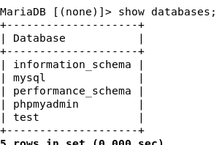

Pada contoh di atas, kita akan mencadangkan basis data db, dan event sekaligus.

sudo /opt/lampp/bin/mysqldump -u root -p --databases db event > backup3db.sql



root@debian:/home/syukhri# ls -l -h

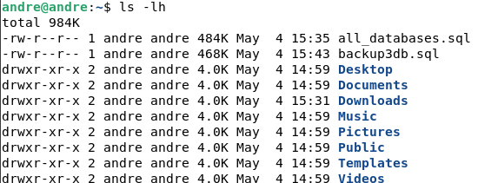

## Mencadangkan Satu Basis Data

Tiap basis data pada server basis data MySQL dan atau MariaDB dapat dicadangkan secara individual.

MariaDB [(none)l> show databases;



Pada contoh di atas, kita akan mencadangkan hanya basis data classicmodels.

sudo /opt/lampp/bin/mysqldump -u root -p --databases test > test.sql 

ls -l -h

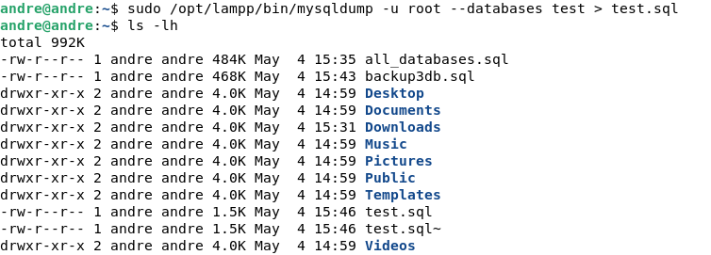

## Mencadangkan Tabel Tertentu dalam Basis Data

Disamping berbagai opsi pencadangan untuk basis data di atas, kita juga bisa mencadangkan hanya beberapa tabel dari sebuah basis data di MySQL dan atau MariaDB.

MariaDB [none]> use mysql;

MariaDB [mysql]> show tables;

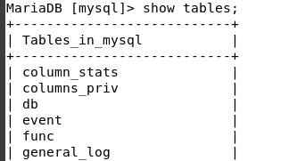

sudo /opt/lampp/bin/mysqldump -u root -p partisi kelas siswa > backup3tabel.sql

ls -l -h

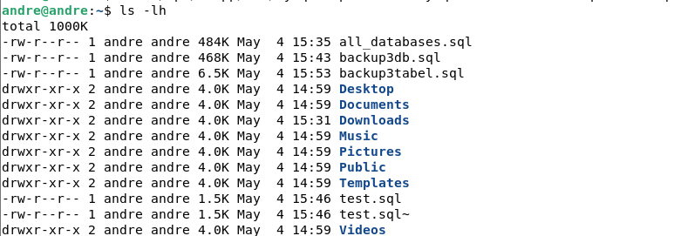

## Melihat Isi Pencadangan Tabel dan atau Basis Data

Setiap file hasil pencadangan basis data dapat diperiksa untuk memastikan pencadangan sudah sesuai keinginan atau kebutuhan.

Di Linux untuk melihat dan atau mengubah isi file beberapa perintah yang dapat digunakan adalah **cat** (hanya untuk melihat isi file), **nano** atau **vim** (untuk membuka dan mengubah isi file)

cat backup3tabel.sql

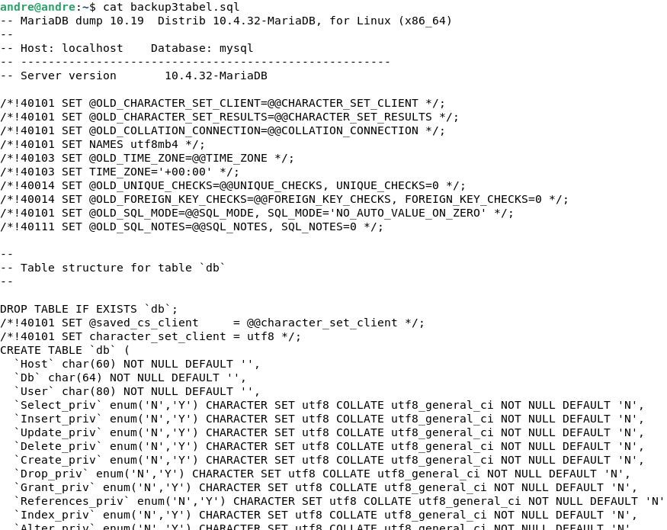

## Me-restore Pencadangan Basis Data

Untuk memuat ulang (*restore*) file dump yang ditulis oleh mysqldump yang terdiri dari pernyataan SQL, gunakan sebagai input MySQL client. File dump yang dibuat oleh mysqldump dengan opsi --all-databases atau --databases, akan berisi pernyataan CREATE DATABASE dan USE dan tidak perlu menentukan *database default* untuk memuat data:

* + 1. ***Restore* Melalui Consol Linux**

/opt/lampp/bin/mysql -u root mysql < /home/andre/backup3tabel.sql



## *Restore* Melalui Console MySQL pada Linux

Restore juga bisa dilakukan melalui consol MySQL dan atau MariaDB, gunakan perintah sumber:

MariaDB [none]> source [path] dump.sql Atau

MariaDB [none]> \. [path] dump.sql

Contoh:

MariaDB [mysql]> source /home/budi/backup3tabel.sql

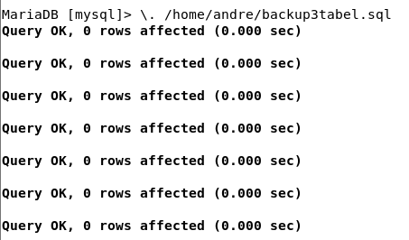

Jika file tersebut adalah dump basis data tunggal yang tidak berisi pernyataan CREATE DATABASE dan USE, buat basis data terlebih dahulu (jika perlu):

root@debian:/home/syukhri# mysqladmin create db1

Kemudian tentukan nama basis data saat memuat file dump:

root@debian:/home/syukhri# mysql db1 <

/home/budi/classicmodels.sql

Atau, dari consol MySQL dan atau MariaDB, buat basis data, pilih sebagai *database default*, dan muat file dump:

MariaDB [none]> CREATE DATABASE IF NOT EXISTS db1;

MariaDB [none]> USE db1;

MariaDB [none]> source /home/budi/classicmodels.sql

# EVALUASI/KASUS

* 1. Buat 3 basis data baru, dengan nama db1, db2 dan db3;

/opt/lampp/bin/mysql -u root -e "CREATE DATABASE db1;"

/opt/lampp/bin/mysql -u root -e "CREATE DATABASE db2;"

/opt/lampp/bin/mysql -u root -e "CREATE DATABASE db3;"

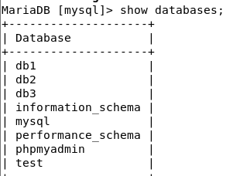

* 1. Setiap basis data minimal terdiri dari 5 tabel;

Db1

USE db1;

CREATE TABLE pelanggan (

id INT PRIMARY KEY,

nama VARCHAR(50),

alamat TEXT,

telepon VARCHAR(20),

email VARCHAR(50)

);

CREATE TABLE produk (

id INT PRIMARY KEY,

nama VARCHAR(50),

harga DECIMAL(10,2),

stok INT,

kategori VARCHAR(30)

);

CREATE TABLE transaksi (

id INT PRIMARY KEY,

id_pelanggan INT,

tgl_transaksi DATE,

total DECIMAL(10,2),

status VARCHAR(20)

);

CREATE TABLE detail_transaksi (

id INT PRIMARY KEY,

id_transaksi INT,

id_produk INT,

jumlah INT,

subtotal DECIMAL(10,2)

);

CREATE TABLE pengguna (

id INT PRIMARY KEY,

username VARCHAR(30),

password VARCHAR(100),

level VARCHAR(10),

aktif BOOLEAN

);

Db2

USE db2;

CREATE TABLE mahasiswa (

nim VARCHAR(10) PRIMARY KEY,

nama VARCHAR(50),

prodi VARCHAR(50),

angkatan YEAR,

email VARCHAR(50)

);

CREATE TABLE dosen (

nip VARCHAR(10) PRIMARY KEY,

nama VARCHAR(50),

jurusan VARCHAR(50),

email VARCHAR(50)

);

CREATE TABLE matkul (

kode VARCHAR(10) PRIMARY KEY,

nama VARCHAR(100),

sks INT,

semester INT

);

CREATE TABLE jadwal (

id_jadwal INT PRIMARY KEY,

kode_matkul VARCHAR(10),

nip_dosen VARCHAR(10),

ruang VARCHAR(20),

hari VARCHAR(10),

jam TIME

);

CREATE TABLE nilai (

id_nilai INT PRIMARY KEY,

nim VARCHAR(10),

kode_matkul VARCHAR(10),

nilai INT,

grade CHAR(2)

);

Db3

USE db3;

CREATE TABLE kategori (

id_kategori INT PRIMARY KEY,

nama_kategori VARCHAR(50)

);

CREATE TABLE barang (

kode_barang VARCHAR(10) PRIMARY KEY,

nama_barang VARCHAR(100),

id_kategori INT,

stok INT,

harga DECIMAL(12,2)

);

CREATE TABLE supplier (

id_supplier INT PRIMARY KEY,

nama_supplier VARCHAR(100),

alamat TEXT,

telepon VARCHAR(20)

);

CREATE TABLE pembelian (

id_pembelian INT PRIMARY KEY,

tgl_pembelian DATE,

id_supplier INT

);

CREATE TABLE detail_pembelian (

id_detail INT PRIMARY KEY,

id_pembelian INT,

kode_barang VARCHAR(10),

jumlah INT,

total_harga DECIMAL(12,2)

);

* 1. Lengkapi data setiap tabel pada setiap basis data minimal 10 record;

Record data db1

INSERT INTO pelanggan VALUES

(1, 'Andi Wijaya', 'Jl. Kenanga No.1', '081234567890', 'andi@mail.com'),

(2, 'Budi Santoso', 'Jl. Melati No.2', '081234567891', 'budi@mail.com'),

(3, 'Citra Dewi', 'Jl. Mawar No.3', '081234567892', 'citra@mail.com'),

(4, 'Dedi Prasetyo', 'Jl. Anggrek No.4', '081234567893', 'dedi@mail.com'),

(5, 'Eka Saputra', 'Jl. Dahlia No.5', '081234567894', 'eka@mail.com'),

(6, 'Fajar Kurniawan', 'Jl. Flamboyan No.6', '081234567895', 'fajar@mail.com'),

(7, 'Gita Sari', 'Jl. Cempaka No.7', '081234567896', 'gita@mail.com'),

(8, 'Heri Yanto', 'Jl. Teratai No.8', '081234567897', 'heri@mail.com'),

(9, 'Ika Nuraini', 'Jl. Kamboja No.9', '081234567898', 'ika@mail.com'),

(10, 'Joko Susanto', 'Jl. Merpati No.10', '081234567899', 'joko@mail.com');

INSERT INTO produk VALUES

(1, 'Pulpen', 2500.00, 100, 'ATK'),

(2, 'Pensil', 2000.00, 150, 'ATK'),

(3, 'Buku Tulis', 5000.00, 200, 'ATK'),

(4, 'Penghapus', 1500.00, 80, 'ATK'),

(5, 'Laptop', 7500000.00, 10, 'Elektronik'),

(6, 'Mouse Wireless', 125000.00, 50, 'Elektronik'),

(7, 'Printer', 1800000.00, 5, 'Elektronik'),

(8, 'Meja Kantor', 850000.00, 7, 'Furnitur'),

(9, 'Kursi Kantor', 450000.00, 10, 'Furnitur'),

(10, 'Flashdisk 32GB', 75000.00, 60, 'Elektronik');

INSERT INTO transaksi VALUES

(1, 1, '2024-04-01', 25000.00, 'selesai'),

(2, 2, '2024-04-02', 15000.00, 'selesai'),

(3, 3, '2024-04-03', 12500.00, 'pending'),

(4, 4, '2024-04-04', 7600000.00, 'selesai'),

(5, 5, '2024-04-05', 200000.00, 'dibatalkan'),

(6, 6, '2024-04-06', 1800000.00, 'selesai'),

(7, 7, '2024-04-07', 850000.00, 'selesai'),

(8, 8, '2024-04-08', 450000.00, 'selesai'),

(9, 9, '2024-04-09', 15000.00, 'pending'),

(10, 10, '2024-04-10', 75000.00, 'selesai');  
  
INSERT INTO detail_transaksi VALUES

(1, 1, 1, 10, 25000.00),

(2, 2, 2, 5, 10000.00),

(3, 2, 4, 2, 3000.00),

(4, 3, 3, 2, 10000.00),

(5, 3, 4, 1, 1500.00),

(6, 4, 5, 1, 7500000.00),

(7, 5, 6, 2, 250000.00),

(8, 6, 7, 1, 1800000.00),

(9, 7, 8, 1, 850000.00),

(10, 8, 9, 1, 450000.00);  
  
INSERT INTO pengguna VALUES

(1, 'admin', 'admin123', 'admin', TRUE),

(2, 'kasir1', 'kasir123', 'kasir', TRUE),

(3, 'gudang', 'gudang123', 'staff', TRUE),

(4, 'user1', 'user123', 'kasir', TRUE),

(5, 'user2', 'user234', 'staff', TRUE),

(6, 'admin2', 'superadmin', 'admin', TRUE),

(7, 'tes1', 'tes123', 'staff', FALSE),

(8, 'tes2', 'tes234', 'kasir', FALSE),

(9, 'backupadmin', 'backup123', 'admin', TRUE),

(10, 'dev', 'devpass', 'staff', TRUE);

--Record data Db2

-- Record data Db3

-

-

-dst

* 1. Buat pencadangan dengan ketentuan sebagai berikut:
     1. Lokasi penyimpan basis data adalah pada direktori /home/backup_database

mkdir -p /home/varen/backup_database

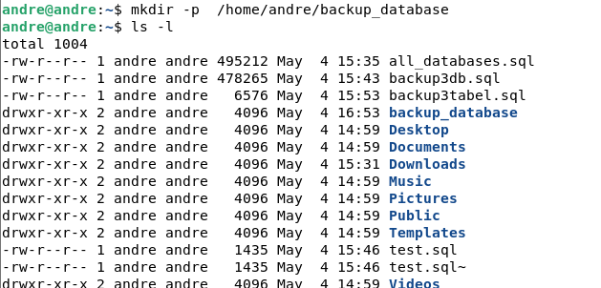

* + 1. Cadangkan semua basis data dengan nama file semua_db.sql

/opt/lampp/bin/mysqldump -u root --all-databases > /home/andre/backup_database/semua_db.sql

* + 1. Cadangkan basis data db1 dan db2 dengan nama file db12.sql

/opt/lampp/bin/mysqldump -u root --databases db1 db2 > /home/ andre/backup_database/db12.sql

* + 1. Cadangkan basis data db3 dengan nama file db3.sql

/opt/lampp/bin/mysqldump -u root db3 > /home/ andre/backup_database/db3.sql

* + 1. Cadangkan beberapa tabel (jangan semua tabel) pada setiap basis data, simpan dengan nama yang diinginkan;

/opt/lampp/bin/mysqldump -u root db1 pelanggan produk > /home/andre/backup_database/db1_partial.sql

Begitu juga Db2 dan Db3



* 1. Unduh contoh basis data melalui tautan https://[www.mysqltutorial.org/wp-](http://www.mysqltutorial.org/wp-) content/uploads/2018/03/mysqlsampledatabase.zip, kemudian *restore* ke MySQL dan atau MariaDB saudara

### 1. Unduh dan simpan file:

wget https://www.mysqltutorial.org/wp-content/uploads/2018/03/mysqlsampledatabase.zip -P /home/andre/backup_database

### 2. Ekstrak file ZIP:

unzip /home/andre/backup_database/mysqlsampledatabase.zip -d /home/andre/backup_database

### 3. Restore ke MariaDB/MySQL (XAMPP)

/opt/lampp/bin/mysql -u root -e "CREATE DATABASE IF NOT EXISTS sampledb;"

Kemudian restore:

/opt/lampp/bin/mysql -u root sampledb < /home/andre/backup_database/mysqlsampledatabase.sql

